EU-OPVK-CZ.1.07/1.4.00/21.1538:I/2
VY_12_INOVACE_01 - 36
Člověk a jeho svět na I. stupni
Téma: | STROM - PLOD
Vzdělávací oblast: | Člověk a jeho svět
Vzdělávací obor: | Přírodověda
Ročník: | 4., 5.
Jméno autora: | Mgr. Věra Novotná
Vytvořeno dne: | 18. 1. 2014
Klíčová slova: | stromy, plody stromů, živá příroda
Anotace: | Žák by měl znát nejznámější zástupce dřevin vyskytující se ve volné přírodě a v sadech a poznat jejich plody.  Žák by měl znát využití jednotlivých plodů.
Metodický popis: | Kartičky je třeba vytisknout, rozstříhat podle čar a pro delší životnost zatavit do folie.  Slouží k procvičení druhů stromů a jejich plodů.  Žáci přiřazují ke stromu plod, který k němu patří. Tím si procvičují učivo a stromech a plodech.  Je možné hrát i jako pexeso, kdy dvojici tvoří strom a k němu odpovídající plod.  Před začátkem samotného procvičování je možné žáky seznámit se základními informacemi o vyobrazených stromech a o využití jejich plodů.
Materiál má návaznost na:
- Učivo Přírodovědy 4. a 5. roč.
- Pracovní vyučování – výroba z přírodnin
- Pracovní vyučování – domácí práce – zpracování plodů
- Environmentální výchovu – význam stromů pro život
- Projekt „Strom“

STROMY A JEJICH PLODY

- SMRK ZTEPILÝ – Smrk ztepilý je stálezelený jehličnatý strom. Dorůstá výšky až 50 metrů. Jehlice má krátké. Smrk má mělké kořeny, proto se při vichřicích vyvrací celý i s kořeny. Plodem smrku jsou šišky, které jsou podlouhlé a jsou oblíbenou pochoutkou veverek. Šišky se mohou používat i na topení.

- BOROVICE LESNÍ – Borovice lesní je stálezelený jehličnatý strom. Dorůstá výšky až 40 metrů. Jehlice má delší. Borovice má kromě vedlejších kořenů jeden dlouhý, díky kterému drží pevně v zemi. Proto se při vichřici borovice častěji zlomí, než vyvrátí. Borový les se nazývá bor. Plodem jsou šišky, které jsou menší a kulaté.

- JEDLE BĚLOKORÁ – Jedle bělokorá je vysoký stálezelený jehličnatý strom, který roste v horských a podhorských oblastech. Má krátké ploché jehličí, které je tmavě zelené a na rubu má dva světlé proužky. Kořeny má pevně uchycené k zemi, proto se téměř nevyvrací. Plodem jedle jsou šišky. Šišky jsou velké, rostou směrem nahoru a nepadají na zem, protože opadávají přímo na stromě.

- MODŘÍN OPADAVÝ – Modřín opadavý je jehličnatý strom, který však na zimu opadává. Na jaře mu vyroste opět nové jehličí. Jehlice jsou měkké a světlezelené. Plodem jsou šišky. Šišky má modřín drobné, kulaté.

- TIS ČERVENÝ – Tis je jehličnatý stálezelený keř nebo strom. Vysazuje se zejména jako okrasný parkový jehličnan. Má tmavě zelené, krátké, ploché jehličí. Výrazné jsou jeho červené plody. Rostlina je prudce jedovatá! Jed způsobuje zástavu srdce a působí během pár minut!

- DUB LETNÍ – Dub letní je listnatý strom. Má obvejčité listy (obloukovitě vykrojené). Dub roste pomalu, ale zato je dlouhověký a mlže se dožít až 2 000 let. Podobný je dub zimní, který má ale malinko jiný tvar listů. Dubový les se nazývá doubrava. Plodem dubu je žalud. Žaludy se používají na dokrmování lesní zvěře přes zimu.

- BUK LESNÍ – Buk lesní je listnatý strom. Bukový les se nazývá bučina. Listy má vejčité, oválné a mírně zvlněné. Kůra buku je šedivá a hladká. Poznáme ho také podle tenkých špičatých pupenů. Plodem buku je bukvice, oblíbená pochoutka divokých prasat. Bukvice se používají na dokrmování lesní zvěře v období zimy.

- JAVOR MLÉČ – Javor je listnatý strom. Má dlanité listy se špičatými laloky. Listy mají dlouhý řapík a na podzim se nádherně vybarvuje. Na podzimní barvy je to jeden z nejkrásnějších stromů. Plodem javoru je křídlatá nažka, známá jako „nos“.

- JÍROVEC MAĎAL – Je znám pod lidovým názvem kaštan. Je to mohutný listnatý strom, Listy jsou dlanitě složené z pěti až sedmi lístků, mají dlouhý řapík. Jírovec se pěstuje v parcích jako okrasná dřevina, ale můžeme ho najít i v lese. Plody jsou kaštany, které jsou uložené v zeleném bodlinatém obalu. Sbírají se na přikrmování zvěře v zimě.

- OLŠE LEPKAVÁ – Olše je listnatý strom, který roste v blízkosti vody. Její listy jsou široké a vejčité. Mladé listy jsou lepkavé. Plodem jsou malinké dřevnaté šištice. Používají se na ozdobu.

- JABLOŇ – Jabloň je listnatý ovocný strom. Jabloň se pěstuje v zahradách a sadech jako užitkový strom. Jejím plodem je jablko. Jablka jsou důležitým zdrojem vitamínů. Jedí se syrová, zavařují se, dělají se z nich povidla. Jsou nedílnou součástí kuchyňských surovin. Z jablek se připravuje také destilát – calvados.

- HRUŠEŇ OBECNÁ – Hrušeň je listnatý ovocný strom. Hrušeň se pěstuje v zahradách a v sadech jako užitkový strom. Jejím plodem je hruška. Hrušky se jedí syrové, zpracovávají se na kompot, dělají se z nich povidla. Jsou pro nás zdrojem vitamínů. Z hrušek se také vyrábí destilát – hruškovice.

- ŠVESTKA DOMÁCÍ (SLIVOŇ ŠVESTKA) – Švestka je listnatý ovocný strom. Švestka se pěstuje v zahradách a v sadech jako užitkový strom. Plodem je švestka. Švestky se jedí syrové nebo se z nich dělají povidla či kompot. Švestky se také suší. Sušené švestky zrychlují střevní průchodnost. Z přezrálých švestek se vyrábí destilát – slivovice.

- MERUŇKA OBECNÁ – Meruňka je listnatý ovocný strom, který se pěstuje v sadech a zahradách jako užitkový strom. Plodem je oranžová meruňka. Meruňky se jedí syrové, suší se, zavařují, dělá se z nich marmeláda. Meruňky jsou zdrojem vitamínů a železa. Z přezrálých meruněk se vyrábí destilát – meruňkovice.

- TŘEŠEŇ – Třešeň je ovocný strom. Různé druhy třešní se pěstují jako užitkové stromy v zahradách a sadech. Plodem jsou třešně, červené peckovice. Třešně se jedí syrové, suší se, kandují se v cukru, zavařují se jako kompot nebo marmeláda. U třešní, stejně jako u všech peckovin, by se neměla při jejich konzumaci pít ve větším množství voda.

- BROSKVOŇ OBECNÁ – Broskvoň je ovocný strom. Vyžaduje větší teplo, proto se pěstuje zejména v jižní části republiky. Plodem jsou broskve. Ty se konzumují syrové nebo se zavařují do kompotů či marmelád.

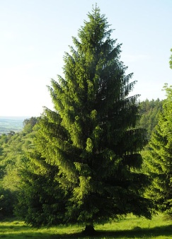  smrk ztepilý | 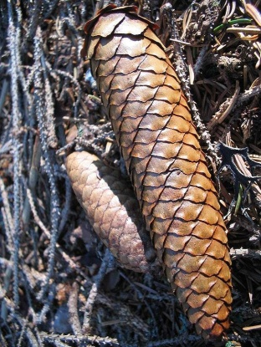 | 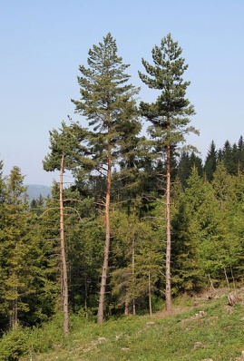  borovice lesní
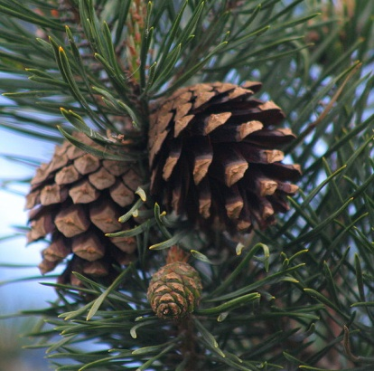 | 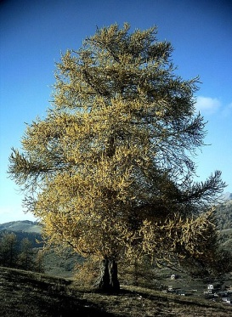  modřín opadavý | 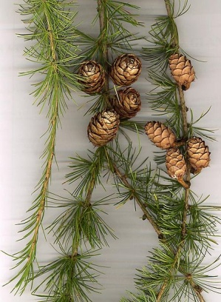
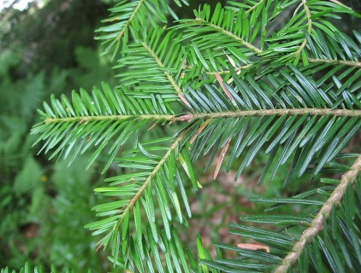  jedle bělokorá | 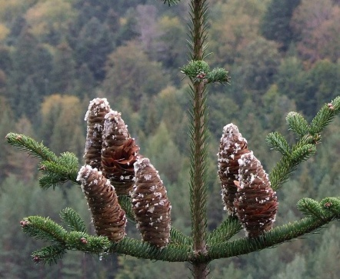 | 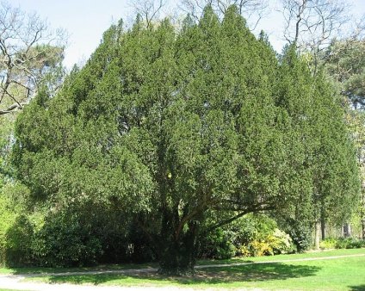  tis červený
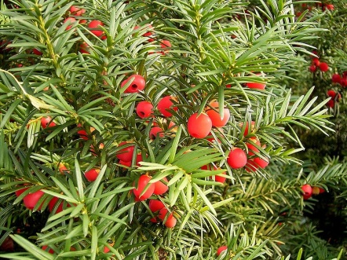 | 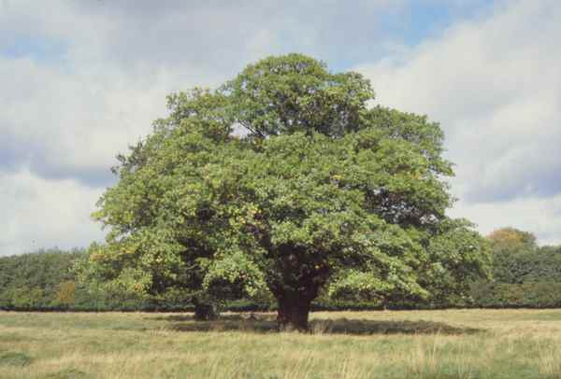  dub letní | 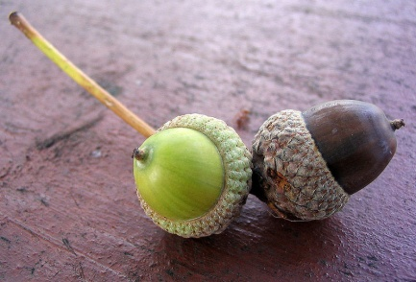
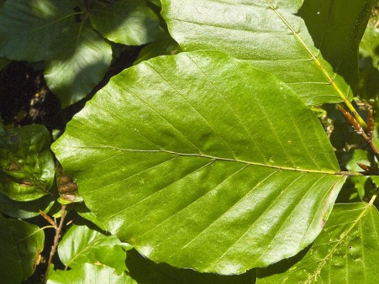  buk lesní | 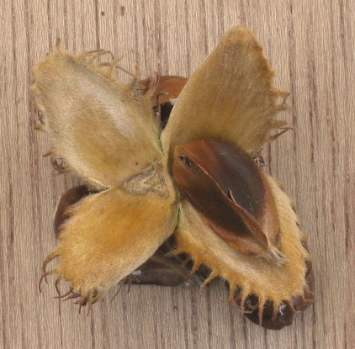 | javor mléč  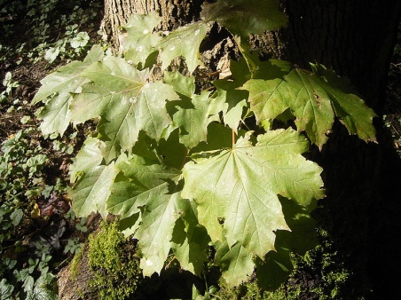
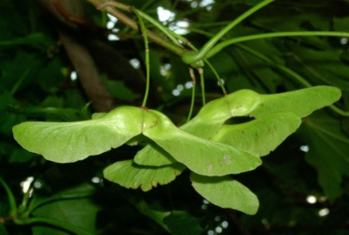 | jírovec maďal  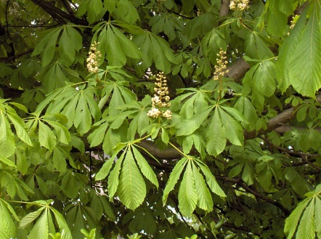 | 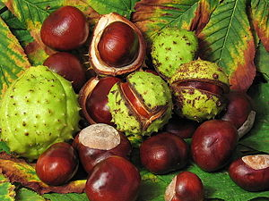
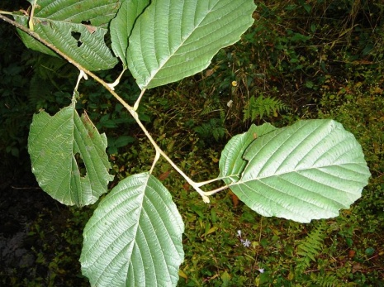  olše lepkavá | 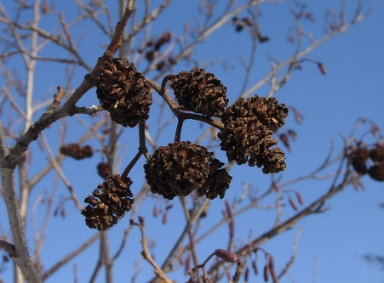 | 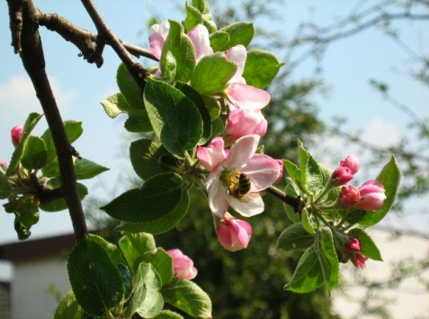  jabloň
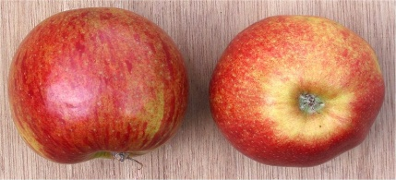 | hrušeň obecná  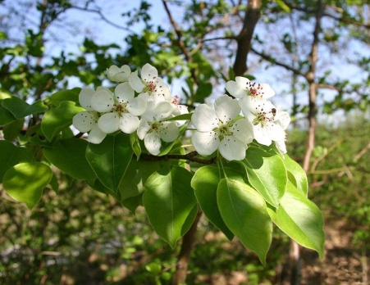 | 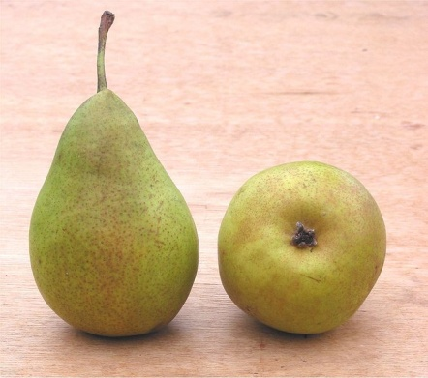
švestka domácí  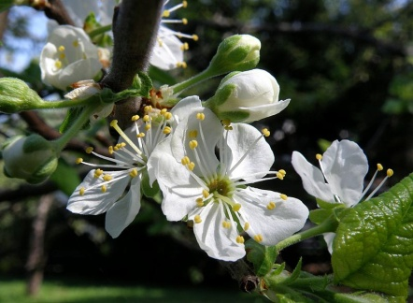 | 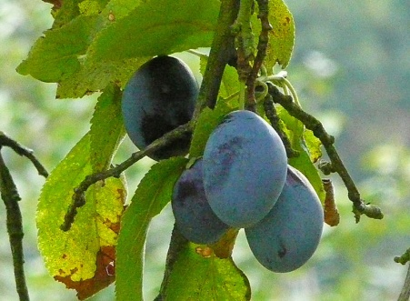 | 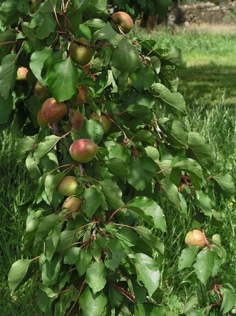  meruňka obecná
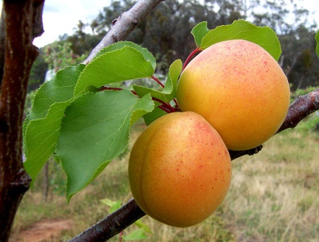 | broskvoň obecná  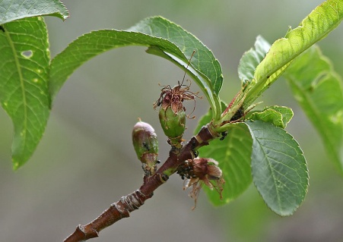 | 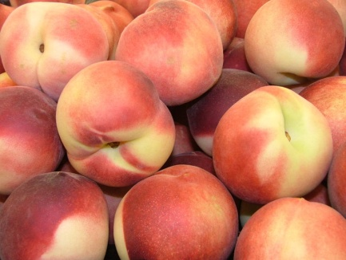
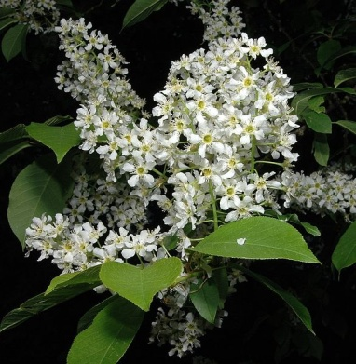  třešeň | 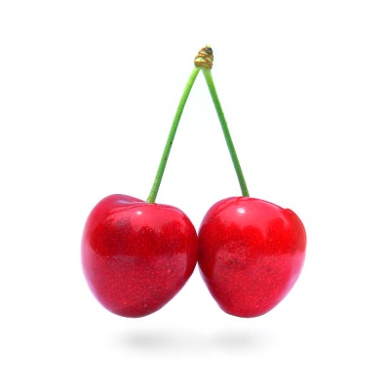

Použité zdroje:

text:
- Wikipedie otevřená encyklopedie: cs.wikipedie.org
- vlatní poznámky autora

obrázky:
- smrk ztepilý: UNREIFEKIRSCHE. commons.wikimedia.org [online]. [cit. 18.1.2014]. Dostupný na WWW: http://commons.wikimedia.org/wiki/File:Nadelbaum_am_Farrenberg.jpg
- smrková šiška: GASPERL, Michael. commons.wikimedia.org [online]. [cit. 18.1.2014]. Dostupný na WWW: http://commons.wikimedia.org/wiki/File:Picea-Abies-Zapfen.jpg
- borovice lesní: CRUSIER. commons.wikimedia.org [online]. [cit. 18.1.2014]. Dostupný na WWW: http://commons.wikimedia.org/wiki/File:Pinus_sylvestris_Beskid_%C5%BBywiecki.JPG
- borovice šiška: HASLAM, John. commons.wikimedia.org [online]. [cit. 18.1.2014]. Dostupný na WWW: http://commons.wikimedia.org/wiki/File:Pine_cones_-_Scots_Pine.jpg
- modřín opadavý: SORRENTO, Antony. commons.wikimedia.org [online]. [cit. 18.1.2014]. Dostupný na WWW: http://commons.wikimedia.org/wiki/File:Larix_decidua_autumn.JPG
- modřín šišky: AUTOR NEUVEDEN. commons.wikimedia.org [online]. [cit. 18.1.2014]. Dostupný na WWW: http://commons.wikimedia.org/wiki/File:Larix_decidua0.jpg
- jedle bělokorá: CRUSIER. commons.wikimedia.org [online]. [cit. 18.1.2014]. Dostupný na WWW: http://commons.wikimedia.org/wiki/File:Abies_alba_Slovakia.jpg
- jedle šišky: OPIOŁA, Jerzy. commons.wikimedia.org [online]. [cit. 18.1.2014]. Dostupný na WWW: http://commons.wikimedia.org/wiki/File:Abies_alba_P26.jpg
- tis červený: LINÉ1. commons.wikimedia.org [online]. [cit. 18.1.2014]. Dostupný na WWW: http://commons.wikimedia.org/wiki/File:Taxus_baccata01_by_Line1.jpg
- tis – větev s plody: VINCENTZ, Frank. commons.wikimedia.org [online]. [cit. 18.1.2014]. Dostupný na WWW: http://commons.wikimedia.org/wiki/File:Taxus_baccata_01_ies.jpg
- dub letní: AUTOR NEUVEDEN. commons.wikimedia.org [online]. [cit. 18.1.2014]. Dostupný na WWW: http://commons.wikimedia.org/wiki/File:Raunkiaer.jpg
- žalud: DARKONE. commons.wikimedia.org [online]. [cit. 18.1.2014]. Dostupný na WWW: http://commons.wikimedia.org/wiki/File:Zwei_Eicheln.jpg
- buk lesní: WILLOW. commons.wikimedia.org [online]. [cit. 18.1.2014]. Dostupný na WWW: http://commons.wikimedia.org/wiki/File:Fagus_sylvatica_leaf_001.jpg
- bukvice: RASBAK. commons.wikimedia.org [online]. [cit. 18.1.2014]. Dostupný na WWW: http://commons.wikimedia.org/wiki/File:Beukenootjes_met_kelk.jpg
- javor mléč: AUTOR NEUVEDEN. commons.wikimedia.org [online]. [cit. 18.1.2014]. Dostupný na WWW: http://commons.wikimedia.org/wiki/File:Acer_platanoides_01-10-2005_14.09.06.JPG
- javor plod: ZIARNEK, Krzysztof. commons.wikimedia.org [online]. [cit. 18.1.2014]. Dostupný na WWW: http://commons.wikimedia.org/wiki/File:Acer_platanoides_fruit_kz.jpg
- jírovec maďal: JANSOONE, Georges. commons.wikimedia.org [online]. [cit. 18.1.2014]. Dostupný na WWW: http://commons.wikimedia.org/wiki/File:Aesculus_hippocastanum%2801%29.jpg
- kaštan: SOLIPSIST. commons.wikimedia.org [online]. [cit. 18.1.2014]. Dostupný na WWW: http://commons.wikimedia.org/wiki/File:Aesculus_hippocastanum_fruit.jpg
- olše lepkavá: KARDUELIS. commons.wikimedia.org [online]. [cit. 18.1.2014]. Dostupný na WWW: http://commons.wikimedia.org/wiki/File:Sakall%C4%B1_k%C4%B1z%C4%B1la%C4%9Fa%C3%A7-yaprak.JPG
- olše šištice: REYTAN. commons.wikimedia.org [online]. [cit. 18.1.2014]. Dostupný na WWW: http://commons.wikimedia.org/wiki/File:Alnus_glutinosa_female_inflorescence.JPG
- jabloň: SZCZUROWSKI, Łukasz. commons.wikimedia.org [online]. [cit. 18.1.2014]. Dostupný na WWW: http://commons.wikimedia.org/wiki/File:Malus_orientalis_5.jpg
- jablko: AUTOR NEUVEDEN. commons.wikimedia.org [online]. [cit. 18.1.2014]. Dostupný na WWW: http://commons.wikimedia.org/wiki/File:Jonagold.jpg
- hrušeň: PORSE, Sten. commons.wikimedia.org [online]. [cit. 18.1.2014]. Dostupný na WWW: http://commons.wikimedia.org/wiki/File:Pyrus-communis-flower.JPG
- hruška: AUTOR NEUVEDEN. commons.wikimedia.org [online]. [cit. 18.1.2014]. Dostupný na WWW: http://commons.wikimedia.org/wiki/File:Peer_%27Bonne_Louise_d%27Avranches%27_%28Pyrus_communis%29.jpg
- švestka: EPP. commons.wikimedia.org [online]. [cit. 18.1.2014]. Dostupný na WWW: http://commons.wikimedia.org/wiki/File:Leppermanni_%C3%B5is.jpg
- švestka plod: 4028MDK09. commons.wikimedia.org [online]. [cit. 18.1.2014]. Dostupný na WWW: http://commons.wikimedia.org/wiki/File:Reife_Zwetschge_am_Baum.JPG
- meruňka obecná: GARCÍA, Luis Fernández. commons.wikimedia.org [online]. [cit. 18.1.2014]. Dostupný na WWW: http://commons.wikimedia.org/wiki/File:Prunus-armeniaca-20090606_1.jpg
- meruňka: FIR0002. commons.wikimedia.org [online]. [cit. 18.1.2014]. Dostupný na WWW: http://commons.wikimedia.org/wiki/File:Apricots.jpg
- broskvoň obecná: JJRON. commons.wikimedia.org [online]. [cit. 18.1.2014]. Dostupný na WWW: http://commons.wikimedia.org/wiki/File:3._Nectarine_wilted_flower,_SC,_Vic,_Aust.jpg
- broskev: MCENANY, Najina. commons.wikimedia.org [online]. [cit. 18.1.2014]. Dostupný na WWW: http://commons.wikimedia.org/wiki/File:Assorted_Peaches_2816px.jpg
- třešeň: JOHANSSON, Christer. commons.wikimedia.org [online]. [cit. 18.1.2014]. Dostupný na WWW: http://commons.wikimedia.org/wiki/File:Prunus_padus0.jpg
- třešeň plod: BENJAMINT444. commons.wikimedia.org [online]. [cit. 18.1.2014]. Dostupný na WWW: http://commons.wikimedia.org/wiki/File:Cherry_Stella444.jpg

